CONVOCATÓRIA
ENCONTRO NACIONAL DE CARREIRA DA FENAJUFE

Data: 7 de agosto de 2021.
Horário: 9 às 18 horas
Local: por videoconferência

A Fenajufe - Federação Nacional dos Trabalhadores do Judiciário Federal e Ministério Público da União convoca as entidades filiadas para o Encontro Nacional de Carreira da Fenajufe, a se realizar em data, horário e local acima especificados e critérios apresentados nesta convocatória.
Pauta:
- Informes do andamento do Fórum Permanente de Gestão de Carreira do CNJ;
- Informes dos Sindicatos para apresentação das propostas aprovadas nas reuniões, assembleias ou encontros regionais preparatórios ao encontro nacional;
- A carreira dos(as) servidores(as) do PJU e MPU na atual conjuntura: desafios e perspectivas (debate entre os participantes);
- Encaminhamentos.
Fiquem atentos aos seguintes prazos e critérios:
1º/7 – publicação da convocatória do Encontro Nacional de Carreira da Fenajufe;
2 a 27/7 - realização de encontros estaduais ou de reuniões sobre carreira ou de assembleias preparatórios ao encontro nacional e escolha de até 5 (cinco) delegados(as) e até 5 observadores(as), que serão também suplentes dos(as) delegados(as) eleitos(as), por sindicato. A Fenajufe orienta, como política de inclusão e de representatividade, que a escolha de representantes resguarde a diversidade de gênero, etnia/raça, ramos e cargos da categoria;
28/7 - envio da ficha de inscrição dos participantes devidamente preenchida em word, conforme orientação abaixo, e das propostas aprovadas nos encontros, reuniões ou assembleias preparatórias para o encontro nacional.
INSCRIÇÃO – as inscrições devem ser feitas mediante envio da ficha de inscrição devidamente preenchida para o e-mail encontro.fenajufe@gmail.com , até o dia 28/7, impreterivelmente. O preenchimento correto da ficha de inscrição é extremamente necessário, tendo em vista que a reunião será virtual e os dados dos(as) participantes como número de celular e e-mails devem estar grafados corretamente para não prejudicar o acesso do participante na sala virtual.
FICHA DE INSCRIÇÃO
SINDICATO | NOME | CONDIÇÃO  (Del ou Obs) | *WhatsApp (DDD) | *E-mail

IMPORTANTE: O número do WhatsApp e o e-mail devem ser do(a) participante escolhido para o encontro nacional. O sindicato deve evitar colocar contato da entidade nestes campos, pois, neste caso, a entidade ficará responsável pela comunicação do link de acesso a reunião virtual ao filiado, bem como as orientações fornecidas pela Fenajufe e arcará com a responsabilidade do sigilo da informação.
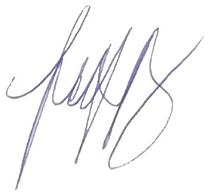
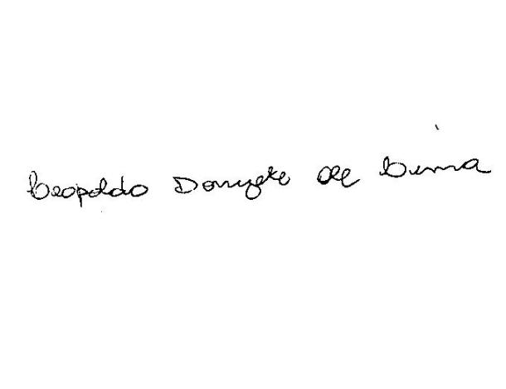
Brasília, 1º de julho de 2021.
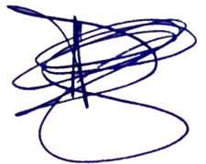

Charles Bruxel | Leopoldo Donizete de Lima | Thiago Duarte Gonçalves
Coordenador de Políticas Permanentes | Coordenador Jurídico e Parlamentar | Coordenador de Formação Política e Organização Sindical

Comissão Organizadora

